Болгария. Лечебно-оздоровительный отдых на курорте „Золотые пески” - район „Чайка”
СБР «Термал»

КК „Золотые пески”, район Чайка –расположен среди живописной парковой зоны, в дали от шума международных крупных курортов. Это тихий уголок дач, домов отдыха и гостиниц, рядом - чудесный пляж, а целебная вода из минеральных источников подается прямо на пляж! Мимо проходит и панорамная дорога Варна-Албена. В близости находится элитный курорт Солнечный день. До центра комплекса Золотые пески можно дойти пешком за 15-20 минут, а до центра Варны на автобусе – за 15 минут.
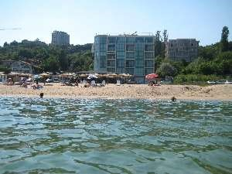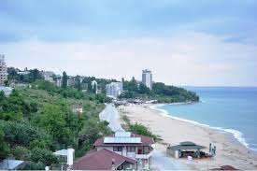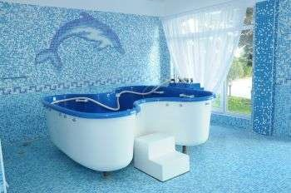

- Характеристики местности
Это тихое и спокойное место находится посреди богатой зелени и чистого воздуха, в непосредственной близости до моря. Пляж, длинной 2 км, с широкой песчаной полосой, считается одним из самых хороших в регионе. Благоприятный климат, близость моря и природного заповедника „Золотые пески”, наличие термальных источников и целебной грязи, предлагают возможность круглогодичного отдыха с целью лечения и восстановления здоровья.

- Природо-лечебные факторы :
- комбинация морского и лесного ландшафта;
- климатические условия;
- вода термальных источников; - лечебные грязи и щелок; - чистый воздух.

4. Показания к лечению:
При Комплексе СБР Термал функционирует и Грязебальнеолечебница города Варна, которая специализована в услугах грязелечения и лечения лугой. Это природный продукт (щелок), созданный в естественных условиях и содержит землистые частицы, неорганические и органические соединения с участием химических, биологических и микробиологических процессов.
Лечебная грязь рекомендуется при лечении следующих заболеваний:
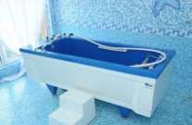
Неврологические заболевания
- дископатия и дисковая грыжа
- плекситы и радикулиты
- нервно-вегетативная дистония
- невральгии

Ортопедические заболевания
- коксартрозы
- бурситы коленных суставов
- епиконделиты
- тендовагиниты
- миозиты

Гинекологические заболевания
- андекситы
- стерилитет
- дисфункция яичников и матки

Пребывание в СБР Термал рекомендовано людям, которые уже имеют проблемы со здоровьем и имеют определенные заболевания, а также в профилактических целях:

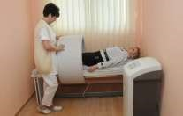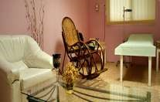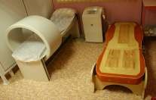

В целях лечебно-оздоровительного пребывания разработаны специальные медицинские мероприятия – программы с определенным набором медицинских услуг и лечебно-оздоровительных процедур.

5. Пакет лечебно-оздоровительных процедур (7 дней).
Программа | Содержание программы | Количество процедур
Бальнеолечебная (общевосстановительная) программа | 1. Лечебная гимнастика | 4
 | 2. Грязевая аппликация | 4
 | 3. Сауна | 3
 | 4. Лечебный массаж - частичный мануальный или мигун (вакуум-масаж) | 7
 | 5. Жемчужная ванна | 3
Артротерапия | 1. Массаж частичный | 3
 | 2. Электропроцедуры | 7
 | 3. Грязелечение | 4
 | 4. Подводный душевой массаж | 2
 | 5. Лечебная гимнастика | 5
Лечение и профилактика гинекологических заболеваний,  воспаления мочевыводящих путей и  стерилитета | 1. Грязевая аппликация | 7
 | 2. Жемчужная ванна с водорослями или ароматными маслами | 4
 | 3. Массаж частичный | 3
* По усмотрению врача возможна замена процедур.
Рекомендуем взять с собой выпуск из медицинской карты и свежие результаты медицинских исследований и заключений (не более 10 дневной давности).

- Услуги и стоимость тура «Болгария. Лечебно-оздоровительный отдых в бальнео-центре Термал – Чайка, Золотые пески»

Бальнеопакет  01.05.2015 – 30.09.2015 г. | Количество процедур в день | 7 ночей | 14 ночей | 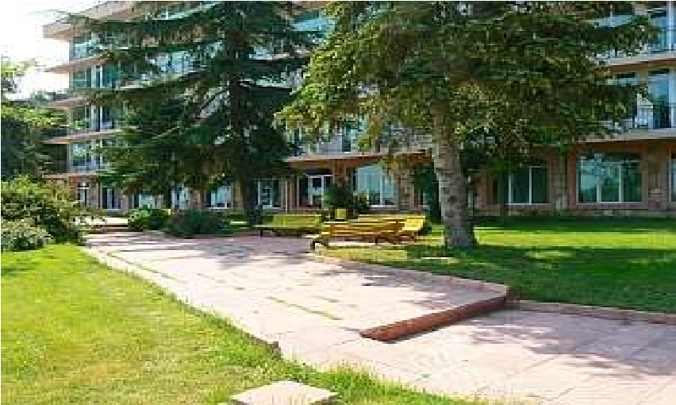
1.Бальнеолечебный  (общевосстановительный) | 3 | 671 | 1074
2.Артротерапия | 3 | 666 | 1064
3.Лечение и профилактика гинекологических заболеваний | 2 | 647 | 1026
В стоимость включено: Авиаперелет Москва-Варна-Москва, групповой трансфер, проживание на 1 человека в двухместном номере на основании FB (завтрак, обед, ужин – меню), открытый бассейн, зонты и шезлонги у бассейна, паркинг + пакет бальнеологических процедур.

- Информация о СБР „Термал”

Для размещения предлагаются 2-местные номера с удобствами в 4-х этажной гостинице, расположенной 200 м от берега моря. На территории отеля имеются ресторан, лобби-бар, открытый бассейн, спортивная площадка, бальнеолечебный центр. В своих 60 двухместных номерах „Термал“ может принять на проживание 120 человек одновременно.

Все номера имеют кондиционер, телефон, телевизор, холодильник, столик с зеркалом, шкаф для одежды, сан/узел с душем и/или ванной, фен.

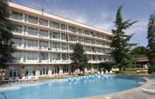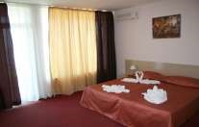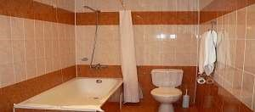

СБР „Термал“ пользуется постоянным спросом и работает круглый год, в том числе по программам НОИ и НЗОК (госсударственное здравоохранение Болгарии).

Для лечебно-оздоровительных мероприятий с понедельника по пятницу работает бальнеоцентр, предлагающий довольно широкий спектр услуг - Водолечение, Грязелечение и Луголечение, Магнитотерапия, Физиотерапевтические услуги, массажи.

В гостинце можно заказать сауну или хаммам, посетить тренажерный зал.
